Номинация: «Методика организации и проведения «Уроков мужества», торжественных мероприятий, посвященных памятным событиям военной истории России»

Работу выполнила:
Комиссарова
Наталья Николаевна
заместитель директора
по воспитательной работе
Муниципальное образовательное
учреждение Туранская средняя
общеобразовательная школа

606860
Нижегородская область
Ветлужский район
с. Турань
Тел. (831-50) 33-1-87
2010 год

Содержание

- Пояснительная записка . . . . . . . . . . . . . . . . . . . . . 2
- Содержательная часть . . . . . . . . . . . . . . . . . . . . . 4
2.1. Тематический час «Войны священные страницы навеки
в памяти народной» . . . . . . . . . . . . . . . . . . . . . 6
2.2. Устный журнал «Дорогами войны» . . . . . . . . . . . . . . 10
2.3. Алло, мы ищем таланты . . . . . . . . . . . . . . . . . . . 11
2.3.1. Конкурс исполнителей песни, посвященный победе
советского народа над фашистской Германией. . . . . . 11
2.3.2. Конкурс чтецов стихотворений о Великой Отечественной
войне, посвященный памяти пионеров-героев. . . . . . . 13
  - Вопросы викторины «Крупнейшие сражения
Великой Отечественной войны» . . . . . . . . . . . . . . . 17
  - Конкурс агитбригад «Россия всегда была и будет сильна героями»18
2.5.1. Литературно-музыкальная композиция . . . . . . . . . 18
2.5.2. Сценка «Три богатыря» . . . . . . . . . . . . . . . .20
2.6. Информационно-познавательная игра «Давно закончилась война». 22
2.7. Торжественные мероприятия, связанные
с празднованием Дня Победы. . . . . . . . . . . . . . . . 27
2.7.1. Литературная композиция . . . . . . . . . . . . . . 27
2.7.2. Праздничный концерт для ветеранов Великой
Отечественной войны и жителей села «Эхо прошедшей войны»29
2.8. Подведение итогов тематической недели . . . . . . . . . . . 33
3. Список использованной литературы . . . . . . . . . . . . . . . . 34
4. Приложения . . . . . . . . . . . . . . . . . . . . . . . . . 35

- Пояснительная записка

Вряд ли кто-то из педагогов усомнится в том, что главное для учителя – сформировать у учеников интерес к тому предмету, который преподаёшь. Именно это – залог успешной реализации всех остальных задач обучения. Несомненно, основной формой работы с учащимися был и остаётся урок, но в то же время огромный простор для деятельности даёт нам и внеклассная работа.
Разрабатывая воспитательную систему школы, в разделе внеклассная работа мы создали программу «Интеллектуал года», в рамках которой проходят предметные и тематические недели. Являясь заместителем директора по воспитательной работе и учителем истории, я ежегодно провожу такую неделю, посвященную Дню Победы, которую мы относим к разделу «Уроки мужества». Именно поэтому я решила принять участие в смотре-конкурсе методических пособий «Растим патриотов России» в номинации «Методика организации и проведения «Уроков мужества», торжественных мероприятий, посвященных памятным событиям военной истории России».
В прошлом учебном году к празднованию 64 годовщины Победы русского народа в Великой Отечественной войне мною была проведена тематическая неделя «Этих дней не смолкнет слава», методику проведения которой я и решила представить на конкурс. К сожалению, программа отводит нам на изучение важнейшего события нашей истории Великой Отечественной войны не так много времени, и потому работа вне уроков здесь особенно важна.
В течение тематической недели мною были проведены мероприятия различного характера:
-познавательного (тематический час «Войны священные страницы навеки в памяти народной», устный журнал «Дорогами войны»);
-творческого (конкурс «Алло, мы ищем таланты», конкурс выступления агитбригад, рисунков, моделей военной техники, викторина);
-развлекательного (информационно-познавательная игра «Давно закончилась война»). Закончилась неделя торжественными мероприятиями, посвященными празднованию Дня Победы.

Цель: Создать условия для развития каждого ребенка с опорой на индивидуальность и неповторимость детей, обеспечивающих развитие у учащихся активной гражданской позиции и патриотизма как важнейших духовно-нравственных и социальных ценностей, отражающих сопричастность к делам и достижениям старших поколений

Задачи:
- повторить исторический материал по теме «Великая Отечественная война»;
- показать учащимся великий подвиг русского народа во время Великой Отечественной войны;
- воспитать подлинного гражданина своей Родины;
- формировать у школьников высокое патриотическое сознание,
гордость за свою малую Родину, ее народ;
- развивать познавательную и творческую активность детей, их интеллектуальный уровень.

Область применения: патриотическое воспитание, «Уроки мужества»

Формы организации деятельности учащихся: фронтальная, групповая, индивидуальная.

Используемые методы: игровой, исследовательский, наглядный, перцептивный, метод компьютерных технологий.

В малокомплектной сельской школе, где в классах обучается по 2-3 человека, общение между учащимися обычно выходит за границы классного коллектива и включает в себя ребят всей школы. В этом случае создаются разновозрастные группы учащихся, которым просто комфортно и интересно общаться друг с другом. Тематическая неделя проводилась для ребят всей школы, ученик любого класса мог принять участие в конкурсах, в концерте, быть слушателем тематического часа и устного журнала. Все классные коллективы встретились с ветеранами войны и тружениками тыла. Информационно-познавательная игра проходила для учащихся 7-11 классов. Учащиеся этого же возраста готовили выступления на устный журнал.

Полученный результат. Проведение тематической недели «Этих дней не смолкнет слава» позволило учащимся не только пополнить свои знания, но и научило их ценить свою историю, более зрело судить о событиях прошлого, с уважением относиться к делам предков и в тоже время совершенствовать навыки исследовательской работы. Мероприятие способствовало воспитанию ребенка – гражданина и патриота своей Родины с устойчивой жизненной позицией.

- Содержательная часть

Подготовка к проведению тематической недели
Для того, чтобы тематическая неделя прошла удачно, требуется большая подготовка:
- необходимо определить цели, задачи мероприятий, их содержание;
- определить деятельность учащихся и руководящего этой деятельностью педагога;
- составить план проведения тематической недели , где указываются темы и формы занятий, время их проведения.

Подготовка к проведению тематической недели начинается заблаговременно, за три-четыре недели. В этот период идет:
- Подготовка учащихся к выступлениям;
- Знакомство ребят с условиями объявляемых конкурсов «Алло, мы ищем таланты», конкурса рисунков «Победный май», конкурса моделей военной техники, вопросами викторины «Крупнейшие сражения Великой Отечественной войны».
- Учащимся среднего и старшего звена раздаются задания по подготовке выступлений к устному журналу «Дорогами войны».
- Проходят встречи классных коллективов с ветеранами войны и тружениками тыла.
- Готовится и выпускается выпуск школьной газеты «Служить Отчизне» (см. приложение 1).
- Пишется заметка о ком-либо из земляков в районную газету (см. приложение 2) (это еще более показывает учащимся всю важность и торжественность проводимого мероприятия).
- Проводятся первые отборочные туры конкурса «Алло, мы ищем таланты».

Руководящая роль педагога при проведении тематической недели осуществляется по следующим основным направлениям:
  - определение содержания работы;
  - постановка учащимся заданий;
  - указание основных источников получения знаний;
  - помощь в выборе форм работы;
  - консультирование учащихся в процессе выполнения заданий и координирование их деятельности;
  - изучение совместно с учащимися выявленных ими исторических сведений;
  - участие в оформлении собранного учащимися материала;
  - использование этого материала при проведении мероприятия.
При решении этих вопросов необходимо достаточно тесное взаимодействие, сотрудничество взрослого и учащихся, умение учителя увлечь, «зажечь», заинтересовать учащихся.
План проведения тематической недели «Этих дней не смолкнет слава…»
При составлении плана тематической недели необходимо учитывать условия, в которых работает школа, взвесить возможности свои и учащихся, выявить их интересы. К планированию нужно привлекать самих учащихся, при этом учитывать их интересы, вопросы, предложения и пожелания.
1 день. Тематический час «Войны священные страницы навеки в памяти народной»»
2 день. Устный журнал «Дорогами войны»
3 день. «Алло, мы ищем таланты». Второй тур конкурса исполнителей песни, посвященный победе советского народа над фашистской Германией.
4 день. «Алло, мы ищем таланты». Второй тур конкурса чтецов стихотворений о Великой Отечественной войне, посвященный памяти пионеров-героев.
5 день. - Конкурс агитбригад «Россия всегда была и будет сильна героями».
-Подведение итогов викторины «Крупнейшие сражения Великой
Отечественной войны»
- Подведение итогов конкурса рисунков «Победный май» и
конкурса моделей военной техники Великой Отечественной Войны.
6 день. Информационно-познавательная игра «Давно закончилась война».
Завершение недели. Торжественные мероприятия, связанные с празднованием Дня Победы.
Так как в конкурсах участвуют ребята разных возрастов, необходимо обратить особое внимание на подведение итогов конкурсов: их следует подводить по возрастным группам.
План тематической недели является открытым для внешних и внутренних изменений, является логическим звеном для развития патриотического сознания, чувства гордости за свою малую Родину, а также может быть использован для реализации в любом образовательном учреждении.

Далее я предлагаю вашему вниманию сценарии проведенных мною мероприятий.

2.1. Тематический час
«Войны священные страницы навеки в памяти народной»»

Затмение. На экране демонстрируются картины русской природы.
Ведущий.. 22 июня. Этот день будет вечно возвращать нашу память к 1941
году. А значит, и к 9 мая 1945 года. Между этими двумя датами – прочная нить. Без одной не могло быть и другой.

Чтец. 22 июня 1941 года.
Казалось, было холодно цветам,
И от росы они слега поблекли.
Зарю, что шла по травам и кустам,
Обшарили немецкие бинокли.
Цветок, в росинках весь, к цветку приник.
И пограничник протянул к ним руки.
А немцы, кончив кофе пить, в тот миг
Влезали в танки, закрывали люки.
Такою все дышало тишиной,
Что вся земля еще спала, казалось.
Кто знал, что между миром и войной
Всего каких-то пять минут осталось!
Степан Щипачев
звучит песня «Случайный вальс», сл. Е. Долматовской, муз. Фрадкина. Мелодия обрывается полетом летящих с неба бомб ,автоматными очередями. На экране мечутся лучи прожектора.
Ведущий. Так на рассвете 22 июня 1941 года тишина этого ясного наступающего дня была нарушена грохотом артиллерийской канонады,
взрывами падающих с неба бомб. Гитлеровская Германия, вероломно напавшая на нашу Родину, приступила к осуществлению своей чудовищной цели: уничтожить наше государство, истребить миллионы людей.
Звучат в записи позывные Москвы: «Внимание! Говорит Москва!
Работают все радиостанции Советского Союза...»
Ведущий. Из заявления Советского правительства 22 июня 1941 июня, в 4 часа утра, без предъявления каких-либо претензий Советскому Союзу, без объявления войны, германские войска напали на нашу страну, атаковали наши границы во многих местах и подвергли бомбежке со своих самолетов наши города…
Наше дело правое. Враг будет разбит. Победа будет за нами!»
Чтец. 1941 ГОД
Мяли танки теплые хлеба.
И горела, как свеча, изба.
Шли деревни. Не забыть вовек
Визга умирающих телег,
Как лежала девочка без ног,
Как не стало на земле дорог.
Но тогда на жадного врага
Ополчились нивы и луга,
Разъярился даже горицвет,
Дерево и то стреляло вслед.
Ночью партизанили кусты
И взлетали, как щепа, мосты.
Шли с погоста деды и отцы.
Пули подавали мертвецы.
И, косматые, как облака,
Врукопашную пошли века.
Шли солдаты бить и перебить,
Как ходили прежде молотить.
Смерть предстала им не в высоте,
А в крестьянской древней простоте.
Та, что пригорюнилась, как мать,
Та, которой нам не миновать.
Затвердело сердце у земли.
А солдаты шли, и шли, и шли.
Шла Урала темная руда,
Шли, гремя, железные стада,
Шел Смоленщины дремучий бор,
Шел худой зазубренный топор.
Шли пустые тусклые поля,
Шла большая русская земля.
Илья Эренбург
На экране идут кадры военных хроник.
Ведущий. В планы Гитлера входило получение продовольствия с чужих
земель. На захваченных территориях, словно чертополох, разрасталась рать немецких жандармов, и все они отбирали у крестьян скот, хлеб, птицу, овощи. Они разорили несколько тысяч колхозов и совхозов, отобрали и угнали в Германию 7 миллионов лошадей, 17 миллионов крупного рогатого скота, 20 миллионов голов свиней, 27 миллионов овец и коз. Фашистская армия отправляла в Германию тысячи эшелонов с награбленным грузом. Враги хотели обречь на мучительную медленную смерть как можно больше людей, оставшихся в живых, взять Ленинград голыми руками, а пленных превратить в рабов... Это была фашистская стратегия голода.
Чтец. …И листовки летели с неба
На пороги замерзших квартир:
«Будет хлеб. Вы хотите хлеба...»
«Будет мир. Вам не снится мир?»
Дети, плача, хлеба просили,
Нет страшнее пытки такой.
Ленинграда ворот не открыли
И не вышли к стене городской.
Без воды, без тепла, без света
День похож на черную ночь.
Может, в мире силы нету,
Чтобы все это превозмочь.
Умирали - и говорили:
- Наши дети увидят свет!
Но ворота они не открыли,
На колени не встали, нет!
Мудрено ли, что в ратной работе
Город наш по-солдатски хорош?..
Петр построил его на болоте,
Но прочнее земли не найдешь.
Е. Рывина
Звучит 7-я симфония Д. Д. Шостаковича.
Ведущий. 8 сентября 1941 года над городом сомкнулось кольцо блокады
длиною в 900 дней и ночей. В кольце блокады Ленинграда оказалось 2 миллиона 887 тысяч человек.
В связи с истекающими запасами муки продолжали снижаться нормы выдачи хлеба. С 20 ноября 1941 года пятый раз сокращается хлебный паек: рабочие стали получать в сутки 250 грамм хлеба, а неработающие (служащие, дети) - по 125 грамм хлеба в сутки. Крошечный, почти невесомый ломтик.
Сто двадцать пять блокадных грамм
С огнем и кровью пополам...
Ольга Берггольц
Ведущий. Острый голод давал о себе знать все сильнее. Умирали и молодые и старые, мужчины и женщины, дети. Смерть настигала людей везде: на улице, в квартире, на работе у станков.
На салазках кокон пряменький,
Спеленав, везет
Мать заплаканная в валенках,
А метель метет.
Только за первую блокадную зиму голод унес в Ленинграде 252 тысячи человек. Потеря близких отражалась острой болью в сердцах живых, однако большая смертность не породила отчаяния и паники в народе.
Дети в осажденном городе... Их было около 400 тысяч. Дети ждали хлеба, а где его взять? Матери отдавали все, что могли, что имели, только бы обменять свои вещи на хлебные карточки. Родители, лишая себя куска хлеба, поддерживали слабые детские силенки, тем самым нанося вред своему здоровью. Чтобы не заморозить детей, женщины с превеликими трудностями доставали дрова, бережно расходуя каждое полено, а если дрова кончались, в ход шли мебель, паркет и даже книги.
Чтец. Иду в темноте, вдоль воронок.
Прожекторы щупают небо.
Прохожие. Плачет ребенок
И просит у матери хлеба.
А мать надорвалась от ноши
И вязнет в сугробах и ямах.
- Не плачь, потерпи, мой хороший, -
И что-то бормочет о граммах.
Их лиц я во мраке не вижу,
Подслушала горе вслепую.
Но к сердцу придвинулась ближе
Осада, в которой живу я.
Н. Крандиевская- Толстая
Ведущий. Но вот в декабре 1941-январе 1942 г. по Ладожскому озеру начинает действовать ледовая «Дорога жизни».
Показ кадров из кинофильма «Дорога жизни».
Ведущий. 27 миллионов наших людей - мужчин, женщин, детей – унесла война. Им уже не помочь. Они не требуют больше сострадания и участия. Но мы должны о них помнить! Сейчас и всегда помнить!
Ведущий. И мы помним о них.
Звучит тихо «Реквием» В. Мощрта в грамзаписи.
Ведущий. Каждому человеку ясно: дети - это святое, они не воюют, они не вооружены. Они беззащитны и никакой опасности для германского рейха не представляют. Однако фашизм их зверски уничтожал. Уничтожал с большим садизмом и жестокостью, чем взрослых.
Враги зверски расправлялись с мирным населением оккупированных территорий, а истребление детей было еще более страшным преступлением гитлеровцев. Детей, родившихся в лагере, эсэсовцы отбирали у матерей и умерщвляли. В случае сопротивления направляли в газовую камеру. Большей жестокости не знала наша планета, чудовищней зверства не бывает на свете. Разве можно такое предать забвению?..
Ведущий. Чтоб снова на земной планете
Не повторилось той беды.
Нам нужно,
Чтобы наши дети
Об этом помнили.
Как мы!
Я не напрасно беспокоюсь,
Чтоб не забылась та война:
Ведь эта память - наша совесть
Она
Как сила нам нужна...
Сегодня праздник входит в каждый дом,
И радость к людям с ним приходит следом.
Мы поздравляем вас с великим днем,
С днем нашей славы!
С Днем Победы!
Еще нас не было на свете,
Когда гремел салют из края в край.
Солдаты, подарили вы планете
Великий май!
Победный май!
Ведущий. Люди! Люди! Не допустите вновь установления фашистского господства, как и любого другого античеловеческого режима! Не позвольте себя втянуть в безумие мировой войны
Удар колокола , звучит мелодия песни «Бухенвальдский набат»
Ведущий. Люди мира, будьте зорче втрое!
Берегите, берегите мир!

2.2. Устный журнал
«Дорогами войны»

Устный журнал проводят ученики, рассказывая свои заранее подготовленные выступления по темам:
- Крупнейшие сражения Великой Отечественной войны (битва за Москву, Сталинградская битва, Курская битва, Блокада Ленинграда);
- Наши земляки в годы войны.

2.3. Алло, мы ищем таланты

2.3.1.Конкурс исполнителей песни, посвященный победе советского народа над фашисткой Германией.

1 ведущий. Сегодня мы проводим второй тур конкурса «Алло, мы ищем таланты» - песни военных лет. Он посвящен победе советского народа в Великой Отечественной войне. В конкурсе участвует … человек. Просим участников подняться на сцену (представить участников конкурса).

2 ведущий. Ваше выступление будет оценивать компетентное жюри (представить членов жюри)

1 ведущий. Сейчас на сцене остается участник под номером 1 и звучит первая конкурсная песня «Синий платочек»

1 ведущий. С первого дня войны песня воевала вместе с Красной Армией, вместе с народом. Пели популярные довоенные песни, создавали новые тексты на мелодию «Катюши».

2 ведущий. Своеобразным гимном Великой Отечественной войны стала созданная Василием Ивановичем Лебедевым-Кумачом и Александром Васильевичем Александровым «Священная война». 24 июня 1941 года в «Известиях» и «Красной звезде» были опубликованы стихи Лебедева-Кумача, 25 июня композитор завершил написание музыки, а на шестой день войны песня прозвучала на Белорусском вокзале, откуда эшелоны отправлялись на фронт.

1 ведущий. Одной из лиричных песен войны был «Огонек» на слова Михаила Васильевича Исаковского, об авторе музыки которой до сих пор идут дискуссии. И сейчас звучит следующая конкурсная песня «Огонек».

2 ведущий. Однако самой первой песней войны оказалась «Песня смелых», которую поэт Суриков, уходя на фронт, оставил в редакции газеты «Правда» 22 июня 1941 года
Стелются черные тучи,
Молнии в небе снуют.
В облаке пыли летучей
Трубы тревогу поют…

1 ведущий. Песня – крылатая птица
Смелых скликает в поход.
Смелого пуля боится,
Смелого штык не берет.

2 ведущий. Каждый день матери , сестры провожали на фронт своих сыновей, братьев, отцов, мужей.

Звучат конкурсные песни «Не плачь девчонка» и «Вальс расставания»

1 ведущий. Песни военных лет по праву можно назвать музыкальной летописью войны. Они звучали буквально с первого и до последнего дня войны. Песни рождались на фронте и в тылу, поднимали бойцов в атаку, согревали сердце на привале, помогали выстоять, выжить и дождаться близких тем, кто остался у станков и в поле.

2 ведущий. Вложенные в солдатские треугольники и другие самодельные конверты они пересылались с фронта в тыл и обратно, передавались из уст в уста.

Конкурсная песня «Ах война, что ты сделала»

1 ведущий. В июне, первом месяце войны, родилось несколько песен. Среди них первая песня о Бресте, узнали о которой десятилетия спустя: Германенко написал ее кровью спичкой при свете свечи. Когда фашисты стали забрасывать подвал, где находились защитники Брестской крепости», гранатами, спасая песню, Федор Германенко вложил текст в масленку и выбросил через оконце на плац, где ее и нашли много лет спустя.

2 ведущий. Разбитая крепость под Бугом стоит,
В ней камни, омытые кровью,
Но мы не сдаемся, стоим, как гранит,
Подстать легендарным героям.
Товарищ, будь стойким в жестоких боях,
Про голод и раны забудем.
Клянемся Отчизне, что мы не на шаг
С родимой земли не отступим.

1 ведущий. Песни вдохновляли бойцов на подвиг. Наша следующая конкурсная песня «Солдатушки, бравы ребятушки»

Песня «Товарищ»

2 ведущий. В минуты передышки между боями, когда части отходили на переформирование, нередко звучала фронтовая гармошка и пелись лирические песни.
Песня «На солнечной поляночке»
1 ведущий. Много было сложено песен о партизанах. Песни эти тихие, грустные, лирические. В них пелось о подвигах партизан, о постоянной опасности, которой они подвергались.
Песня «В землянке»

2 ведущий. В годы войны в городах и селах звучали песни, созданные на фронте. Их пели раненные в госпиталях, медсестры, пели демобилизованные в вагонах поездов, когда ехали с фронта.

1 ведущий. Немало песен написано о героях-солдатах и их подвигах: это герои городов Одессы, Москвы, Болгарии
Песня «Алеша»

2 ведущий. Образ трудных солдатских дорог создали Лев Иванович Ошанин и Анатолий Григорьевич Новиков в песне «Дороги», родившейся в мае 1945 года.
Песни «Дороги» и «Вечный огонь»

1 ведущий. 30 апреля 1945 года над рейхстагом было вооружено знамя Победы. 8 мая в Берлине подписана полная капитуляция Германии. А 9 мая невиданным салютом – 30 залпами из 1000 орудий Москва салютовала победителям.

2 ведущий. 24 июня состоялся парад Победы, когда в Москве по Красной площади прошли под боевыми знаменами сводные полки всех фронтов и Военно-морских сил.

1 ведущий. На этом наш конкурс исполнителей военных песен окончен. Мы приглашаем на сцену всех участников конкурса на сцену для подведения итогов конкурса жюри и голосования зрителей. Давайте поприветствуем еще раз участников аплодисментами.

2.3.2. Конкурс чтецов стихотворений о Великой Отечественной войне, посвященный памяти пионеров-героев.

1 ведущий. Добрый день! …лет прошло с тех пор, как отгремели последние залпы Великой Отечественной войны.
Сегодня мы проводим второй тур конкурса «Алло, мы ищем таланты» в номинации стихи о Великой Отечественной войне. Победителями первого тура конкурса стали … (перечислить учащихся). Сегодня жюри выберет одного победителя конкурса и еще один участник получит приз зрительских симпатий.
(Представить жюри)

2 ведущий. 22 июня 1941 года немецко-фашистские захватчики вероломно вторглись в пределы нашей Родины. Началась Великая Отечественная война.
(звучит песня «Священная война»)
От Черного моря до Белого простирался фронт сорок первого. И дрогнули детские сердца, где позвала тень Мальчиша-Кибальчиша. Мальчиш трубил беззвучно, звал идти походом на черные полки оккупантов.

1 ведущий. Мы, дети XXI века, должны помнить имена и подвиги пионеров-героев: Лени Голикова, Володи Дубинина, Зины Портновой, Вали Котика, Шуры Кобер, Вити Хоменко, Марата Казея, Лары Михеенко. Дети-моряки, Дети-пехотинцы, дети-подпольщики, дети-разведчики защищали нашу Родину.

1 ученик. Замечательные подвиги совершил во имя Родины Вася Коробко, мальчик из Черниговского села Погорельцы. До сих пор хранят ребята знамя дружины, которое спас от фашистов юный герой.

2 ученик. Саша Ковалев служил на флоте юнгой. Однажды фашистский корабль открыл огонь по советскому катеру. Снаряд попал в моторное отделение. Саша своим телом прикрыл пробоину. Машины заработали , катер ушел от врага. Саша Ковалев отдал свою жизнь, спасая команду.

1 ведущий. Стихотворение «Баллада о Мише Куприне» читает …(представить участника).

3 ученик. В Минске стоит памятник юному пионеру Марату Казею. На бронзовой гимнастерке – бронзовые ордена и медали.
Когда началась война Марат учился в 4 классе. Фашисты превратили школу в казарму. После того, как они казнили мать мальчика, Марат ушел в лес к партизанам. В рваной одежде, в лаптях и с холщевой сумкой через плечо шагал Марат по деревням Белоруссии: запоминал расположения вражеских частей, примечал, сколько у фашистов танков, машин, техники, высматривал замаскированные пушки, немецкие посты. Вместе с партизанами он участвовал в боях, взрывал железные дороги.
Герой Советского Союза Марат Казей ушел из жизни как герой.. один в бою с фашистами он последней гранатой взорвал себя, когда враг был совсем рядом.

4 ученик. Зимой 1941 года всю страну облетела весть о героической гибели партизанки Тани в селе Петрищево Можайского района. При выполнении боевого задания она была схвачена фашистами. В плену вела себя мужественно, не сказав врагам ни слова. Ее казнили. И только потом узнали, что это была московская комсомолка Зоя Космодемьянская.

1 ведущий. И сейчас звучит стихотворение Маргариты Иосифовны Алигер «Татьяна».

2 ведущий. За нас с вами они отдавали жизнь, но они живы, потому что их имена мы помним.
Их много, героев, погибших за счастье. Они все были храбры, были верны своей Родине. Вот почему их помнят все.
Многие пали смертью героев в неравном бою, но остались в живых. Сережа Алешкин, Ваня Андрианов, Костя Кравчук, Юра Смирнов, Саня Камников, Витя Ильин.

1 ученик. Сережа Алешкин. В годы войны ему было 6 лет. Однажды он увидел, как вражеская авиационная бомба взорвалась рядом с блиндажом командного пункта, где в то время находился командир полка. Мальчик подбежал к блиндажу и попытался сдвинуть балку, упавшую на дверь, но сил не хватало. Тогда, не обращая внимания на рвущиеся вокруг бомбы и снаряды, он бросился к саперам и закричал: «Там командира завалило»! подбежавшие саперы разобрали заваленный блиндаж и спасли командира полка.
После войны Алешин стал работать и жить в Челябинске.

2 ученик. Ванне Андрианову было тогда 14 лет. Это было под Москвой, в селе Ново-Михайловском. Ваня увидел, что в село идут советские солдаты, а село было занято фашистами, которые всюду расставили пулеметы.
Мальчик побежал навстречу нашим бойцам. Проваливаясь в глубокий снег, он падал, поднимался, опять бежал вперед и кричал: «Остановитесь, здесь пулеметы!»
Гитлеровцы открыли по нему огонь, но он продолжал бежать. Наши бойцы услышали Ваню и залегли. Добежав до солдат, мальчик показал им безопасный путь. Наши воины обошли село с тыла и выбили из него фашистов.
За этот подвиг Ваня был награжден орденом Красной Звезды. После войны Иван Федорович жил и работал в Москве.

1 ведущий. Сейчас следующий конкурсант предложит вашему вниманию отрывок из «Василия Теркина».

3 ученик. Косте Кравчуку было 10 лет. В сентябре 1942 года, когда в Киеве шли ожесточенные бои, Костя увидел на улице города двух раненных бойцов. Это были знаменосцы 970-го 968-го стрелковых полков. Они истекали кровью. Мальчик хотел им помочь, но они протянули ему знамена и чуть слышно шепнули: «Спрячь их и сохрани до прихода наших!» . Рискуя своей жизнью и жизнью своих близких, взял Костя боевые знамена, вложил их в мешок, осмолил его и опустил в колодец. После освобождения Киева мальчик ждал бойцов знаменосцев, но они не пришли. Тогда он передал знамена в комендатуру Киевского гарнизона.

1 ведущий. Звучит стихотворение Михаила Васильевича Исаковского «Память о неизвестном герое»

4 ученик. Юре Смирнову в января 1944 года было 10 лет. Войска Ленинградского фронта подошли к г. Гатчина, но войти в него не смогли, так как фашисты засели в домах. Юра решил помочь нашим бойцам. Он выбежал навстречу разведчикам и показал им, где засели гитлеровцы, где расположены их огневые точки, и тогда наши бойцы быстро выбили фашистов из Гатчины.

1 ученик. Саня Колесников учился в 3 классе Московской школы. Осенью 1943 года он убежал из дома на фронт. На поездах, попутных машинах добрался до прифронтовой полосы. Он был принят воспитанником в танковый корпус. В полку его звали Сан Саныч. Он участвовал в боях, хотя все время бойцы старались беречь его от опасности. Однажды мальчик пошел в разведку, чтобы узнать, где находится разгрузочная железнодорожная ветка фашистов. На второй день он нашел эту ветку. Там было много танков, склады с боеприпасами. Заранее было договорено, что Сан Саныч по обе стороны железнодорожной ветки на верхушках деревьев повесит белые наволочки, которые были видны с воздуха. Прилетел наш самолет, дал Сане знак, что понял и улетел. А мальчик пустился в обратный путь. Часа через два он услышал гул наших бомбардировщиков, а затем и взрывы. На 4 день Саня наткнулся на своих разведчиков и помог им: забрался в ящик под вагон и поджег букфордов шнур, а сам выпрыгнул в реку. Фашисты заметили его и начали стрелять, а он все время нырял. Вдруг раздался взрыв, Саню отбросило, и больше он ничего не помнил. Очнулся через несколько дней и увидел разведчиков. Разведчик обрадовался и сказал: «Жив, Христосик». Но сам Сан Саныч был слаб и не спросил почему его назвали Христосиком. После госпиталя он опять воевал и дошел до Берлина. И только позже узнал, что когда его схватили фашисты, он потерял сознание от пыток и был распят немцами. Фашисты били его по пальцам молотком. Он только теперь понял, почему у него остались шрамы на руках и ногах – следы гвоздей. После войны стал жить и работать в Москве.

1 ведущий. Звучит баллада Верховского «О юном герое».

1 ведущий. В 1945 году враг был окончательно разбит в собственной берлоге. Помните, какой ценой завоевано счастье.

2 ведущий. Много лет мы живем под мирным небом. Но наши бабушки и дедушки вспоминают до сих пор свое детство: тяжелые годы войны и счастливые дни Победы. Очень хорошо, что нынешние девчонки и мальчишки не испытали того горя, которое познали дети войны.
Подведение итогов конкурса

Вопросы викторины
«Крупнейшие сражения
Великой Отечественной войны»

- Тихоокеанский моряк Василий Зайцев был лучшим снайпером в армии, ликвидировал немало фашистских «асов» стрельбы. Храбрый и отважный воин уничтожил из своей винтовки более 300 гитлеровцев, при этом сам оставался неуязвим. Василий Зайцев подготовил 30 молодых снайперов – «зайчат», как их любовно называли на фронте. Символом обороны какого города стали знаменитые слова снайпера «За Волгой для нас земли нет»?

- Бессмертный подвиг совершил летчик-испытатель Александр Горовец. Он смело атаковал 20 вражеских бомбардировщиков и девять из них сбил. Такой победы в одном бою не одерживал ни один летчик в мире. В этот день Александр Горовец погиб, посмертно ему было присвоено звание Героя Советского союза. Во время какой битвы совершил свой подвиг А. Горовец ?

- Оборонительные и наступательные операции по защите этого города во время Великой Отечественной войны было с 30 сентября 1941г. по 20 апреля 1942 г.

- Единственной наземной трассой, связывающей блокадный Ленинград с центральными районами страны, была дорога по Ладожскому озеру. Как ее называют в истории?

- Группа разведчиков, возглавляемая сержантом Я. Ф. Павловым, захватила 4-этажный дом и с помощью подошедшего подкрепления героически удерживала его в течение 58 дней. Этот дом вошел в историю как Дом Павлова. Где это было?

- Сколько дней включал в себя период блокады Ленинграда в годы Великой Отечественной войны?

- Где состоялось крупнейшее в истории войны танковое сражение?

- Сколько дней длилась Великая Отечественная война?

- После победы в каком сражении окончательно произошел перелом в ходе войны?

- Сколько российских граждан погибло в годы Великой Отечественной войны?

- Кто возглавлял дивизию, которая в начале ноября 1941 года защищала Волоколамское шоссе под Москвой. Необученные и необстрелянные солдаты были вооружены орудиями устаревших конструкций и бутылками с зажигательной смесью. В 3-часовом бою герои подбили несколько танков. Почти все они погибли.

Ответы: 1. Сталинград; 2. Курская битва; 3.Москва; 4. Дорога жизни; 5. Сталинград; 6. 900 дней; 7. под Прохоровкой; 8. 1418; 9. Курская битва; 10. более 20 млн.; 11. Панфилов.

2.5. Конкурс агитбригад
«Россия всегда была и будет сильна героями»

2.5.1. Литературно-музыкальная композиция

1 ученик. Доблестным воинам, защитникам Отечества посвящается.

2 ученик. Многое видела на своем веку Русская земля. Наши древнейшие легенды, былины, песни хранят память о тех, кто защищал святую Русь.

3 ученик. Вещий Олег, Святослав, Александр Невский, Дмитрий Донской…

4 ученик. И гремели колокола в честь побед.

1 ученик. Победам будущим Руси великой
Каждый рад! Вперед, Россия!

Хором. Родина, виват!

Поют песню «Гардемарины» (куплет и припев)

1 ученик. Сколько их было, тяжелейших побед. И все они в памяти народной. Победа над Наполеоном Бонапартом и победа в Великой Отечественной войне.

2 ученик. Сколько горя и бед ты сполна испытала, Россия!
Сколько лучших сынов отдала ты кровавым векам.
Не ходите на Русь! – об одном ты просила,
Не в друзьям обращаясь, а только к врагам.

3 ученик. Шел солдат по родной земле. За ним была страна – самая огромная и великая. С ним был народ – самый сильный.

4 ученик. Трудным и долгим был этот путь: под Брестом и Сталинградом, На Кавказе, под Ленинградом и Одессой, Севастополем и Киевом шли ожесточенные бои.

1 ученик. Шли на врага танкисты!

Хором. За Родину!

1 ученик. Шли в бой пехота и артиллерия!

Хором. За Родину!

1 ученик. Уходили в бой корабли, взлетали в небо артиллерия!

Хором. За Родину!

2 ученик. Мужество и героизм проявляли наши воины, выполнявшие интернациональный долг в Афганистане.

3 ученик. Шли сегодня танки без привала,
С грохотом осколков по броне.
Здесь учений нет и радуг мало
В этой необъявленной войне.

4 ученик. Жаркая, нерусская погода
Оседает пылью на броне,
Оседает вот уже два года
На афганской стороне.

Поют песню группы «Любе» «Третьи сутки в пути…» (куплет и припев)

1 ученик. Когда наши войска были выведены из Афганистана, стало казаться, что с бессмысленными войнами покончено. И кто бы мог предположить новую войну в Чечне, когда гибли молодые ребята.

2 ученик. И совсем недавние события в Грузии напоминают нам о том, как хрупок мир. Качнутся весы истории – и зло перевесит добро. Наша общая задача не допустить этого. Вот почему сегодня мы славим воинов, защитников Отечества.

3 ученик. Во все века судьба России
Победою венчала путь
И ты сегодня, россиянин,
Тот верный путь не позабудь!

4 ученик. Вперед с Россией! Прочь сомненья!
И нет для нас пути назад!
На нас взирают поколенья
России преданных солдат!

1 ученик. Богатство наше – честь и слава,
Родной страны свободный труд.
И будет вечно жить держава
Хором пока защитники живут!

Поют песню а. Гомана «Русский парень» ( припев)

2.5.2. Сценка «Три богатыря»

Выходит богатырь, за повод ведет коня.
Илья Муромец (идет и думает вслух). Зачем же я нашему доброму князю понадобился? Зачем же он меня призывает? Неужто опять на наши края враг наступает, грозит разорить нашу родную землю? Ну ничего, я до сих пор всех побеждал. (обращается к коню) Правда , Васька?
Конь кивает головой и весело ржет
Илья Муромец подходит к князю.
Князь Владимир. Здравствуй, Илья Муромец! Позвал я тебя, добрый молодец, хотел помощи у тебя просить. Но хочу я, чтобы ты не мне помог, а чтобы помог ты нашему народу. Недавно повадилось злодейское войско разорять наши поля. И кого только в этом войске нет: и соловей разбойник, и пес о десяти головах, и Баба-Яга. Соловей разбойник уже в ближайшем лесу на перекрестке пяти дорог сидит, свою дань собирает – всех проезжих грабит да убивает. Баба-Яга над деревнями летает, детишек себе на обед собирает. Пес о десяти головах себе дорогу выискивает. Только ты один можешь с злодеями справиться.
Илья Муромец Да, не обрадовал ты меня, князь, а я этого и не ожидал. Ну, ничего не поделаешь, не в радость мне это, но надо идти воевать, освобождать родные поля и леса. Илья Муромец (идет и думает вслух) пойду я этого Соловья разбойника проучу, покажу ему как по лесам проказничать.
Слышен свист
Илья Муромец Это ты что ли, Соловей разбойник? Не больно ты и страшен!
Слышится хохот и свист, который становится все громче. На богатыря дует ветер.
Илья Муромец да, видать одному мне с ним не справиться. Надо подмогу искать. Пойду я посмотрю, что Алеша Попович и Добрыня Никитич поделывают, может, они мне помогут.
Выходят богатыри.
Илья Муромец Ну что, братцы, поможете Соловья разбойника одолеть?
Алеша Попович и Добрыня Никитич хором если за правду надо воевать, так поможем. Где твой Соловей?
Идут к краю сцены, оттуда хохот, свист, ветер. Все трое, поддерживая друг друга, добираются до края сцены, заходят за занавес. Оттуда раздаются крики, богатыри вытаскивают мешок.
Алеша Попович Тяжелый же разбойник, отъелся.
Илья Муромец А десятиглавый пес еще тяжелее будет.
Все уходят
Ведущий скоро сказка сказывается, да не скоро дело делается. Победили богатыри соловья разбойника, пошли искать десятиглавого пса.
Выходят богатыри. Слышится лай на разные голоса.
Алеша Попович Вот он какой этот пес. Даже мне страшно.
Богатыри бегут за штору. Там шум, лай, выходят, тащат мешок
Добрыня Никитич Да, тяжело нам пришлось, но не раджи своей славы, не ради богатства воюем. Родную землю спасаем, народ защищаем.
Выходит Баба Яга, машет метлой.
Баба Яга кто это ко мне едет? Видно, не знают, что на обед попадут.
Выходят богатыри, хотят схватить Бабу Ягу, выталкивают ее со сцены.
Ведущий. Так в древние времена боролись с врагами богатыри. Вот такие были смелые защитники Отечества, и каждый мальчик и юноша должен быть таким же смелым, сильным и умным, и быть готовым, когда вырастет, в любой момент защитить свою Родину.

2.6. Информационно-познавательная игра
«Давно закончилась война»

Задачи игры:
- развивать чувство патриотизма;
- пробуждение интереса к изучению истории Великой Отечественной войны.

Состав участников игры.
- ведущий, две команды участников, жюри, группы поддержки.

Материалы и оборудование:
- игровое поле с названиями конкурсов;
- ручки и листочки для команд;
- карточки со словами пословиц и буквами загаданных слов, номерами вопросов;
- портреты государственных деятелей: Жуков Г.К., И.В. Панфилов, К.К. Рокоссовский;
- магнитофон для музыкального оформления игры;

Правила игры:
Перед участниками находится игровое поле, на котором отображено название конкурсов.

1. «Шахматный конь» | 2. «Аукцион» | 3. «Я люблю тебя, Россия!»
4. «Я – известная историческая личность» | 5. «Кто больше» | 6. «Твори, выдумывай, решай!»
7. «Да здравствует счастливчик!» | 8. «Патриотическое воззвание к народу» | 9. «Я художником родился»
Участвует две команды: «Крестики» и «Нолики». Порядок проведения конкурсов определяется командами. После каждого конкурса подводится итог, и результаты отображаются на игровом поле знаком команды (крестик или нолик).

Подведение итогов игры:
Побеждает та команда, чьих знаков окажется больше на игровом поле, либо (второй вариант) команда, которая может зачеркнуть 3 своих знака на одной прямой (как в игре «Крестики-нолики»).

Вступительное слово ведущего.
Великая Отечественная война стала суровым испытанием для советского государства. Почти четыре года бушевало пламя Великой Отечественной войны (1941-1945 гг). Труден и долог был путь к победе. Главным итогом Великой Отечественной войны стала победа над фашизмом, в которой решающую роль сыграл Советский Союз. Эта война для нас была освободительной. СССР вышел победителем из смертельного поединка. Германия была наголову разгромлена, нацизм – побеждён. Советский Союз внёс в достижение этой победы самый большой вклад кровью и военными усилиями. Всё дальше удаляются от нас военные годы, их трагедии и победные всплески. Но не стирается память о тех, кто отдал жизнь, здоровье, все свои силы для великой победы. Несмотря на то, что нет уже советского народа, как не стало и Советского Союза, их беспримерный подвиг никогда не померкнет в памяти поколений. Никогда не забудется май 1945 г. – праздник радости со слезами на глазах. Вслед за десятками миллионов погибших в годы войны каждый день уходят из жизни ветераны Великой Отечественной войны. Всё меньше и опаленных войной бывших ее мальчишек и девчонок, уже успевших стать дедами и бабушками, очевидцев тех страшных дней и ночей.
Сегодня мы ещё раз вспомним о тех важных событиях, произошедших в годы Великой Отечественной войны в форме интеллектуальной игры.

Ведущий проверяет готовность команд:
- Команда «Крестики» готова? (Скрестив руки, члены команды показывают готовность).
- Команда «Нолики» готова? (Готовность показывают, образовав руками цифру «ноль»).
1. Шахматный конь.
Участникам предлагается восстановить фразу, «шагая» по доске шахматным конем (буквой Г). Побеждает команда выполнившая задание быстрее .

1. Мы | сражений. | Вас, | Земле | верьте,
ветераны |  |  | Эта |  | всей
 | помним | яростных | люди, | Нужна! | память,

Ответ: «Мы помним вас, ветераны яростных сражений. Эта память, верьте, люди, всей Земле нужна»

2. Аукцион.
Командам в течение 3-4 минут на отдельных листочках необходимо записать как можно больше терминов, понятий, имен, относящихся к теме «Великая Отечественная война».
По истечении указанного времени команды по очереди называют слова, написанные на листочках. Побеждает тот, кто назовет слово последним.

3. «Я люблю тебя, Россия!»
Командам раздаются карточки со словами, из которых нужно составить пословицы и карточки с буквами, из которых нужно составить слова.
Пословицы:
Нет в мире краше Родины нашей.
На чужой стороне Родина милей вдвойне.
Слова: Родина, Россия.

4. «Я – известная историческая личность».
Ведущий загадывает известную историческую личность, имеющую отношение к событиям Великой Отечественной войны. Игрокам необходимо с помощью вопросов выяснить, кто перед ними. Вопросы можно задавать только наводящие, и они должны быть поставлены так, чтобы ответом служило только «да» или «нет». Если команда получает ответ «да», она продолжает задавать вопросы. При первом же ответе «нет» право задавать вопрос переходит другой команде.
Загадывают таких исторических деятелей, как Жуков Г.К., И.В. Панфилов, К.К. Рокоссовский. После того, как личность будет разгадана, вывешивается портрет деятеля и дополняется материалами сообщений учащихся.

5. «Кто больше?»
В течение двух минут каждая команда должна ответить на как можно большее количество вопросов «максимум 13». Если ответ не известен команде, один из игроков говорит: «Дальше!». Жюри подсчитывает набранное количество баллов.
(1 ответ- 1 бал)
Вопросы 1 команде.
- На месте какого города по плану Гитлера должно было возникнуть море? (Москвы)
- Кто из главнокомандующих руководил обороной Москвы? (Г.К. Жуков)
- Где состоялось самое крупное в истории встречное танковое сражение? (под Прохоровкой)
- Наступательная Белорусская операция, разработанная советским высшим командованием, носила кодовое наименование … (Багратион)
- Эта белорусская деревня, сожженная фашистами в 1943 году, стала символом жестокости, бессмысленного убийства мирных людей (Хатынь).
- Что объединяет города Смоленск, Москву, Ленинград, Тулу, Новороссийск, Мурманск, Волгоград? (Города-герои)
- Назовите дату нападения Германии на СССР. (22 июня 1941г.)
- В каком городе была написана и исполнена 7-я симфония Шостаковича? (Ленинград)
- Автор слов песни «Священная война» (В. И. Лебедев-Кумач)
- Откуда слова: «Отступать дальше – значит загубить себя и загубить вместе с тем нашу Родину…» (Приказ № 227 «Ни шагу назад»)
- Какое из своих произведений так охарактеризовал Твардовский: «Эта повесть про бойца без начала и конца»? («Василий Теркин»)
- Когда проходил парад Победы на Красной площади в Москве? (24 июня 1945 г.)
- В результате какого события был образован коридор шириной в 11 км. между линией фронта и озером, по которому за 2 недели были проложены автомобильная и железная дороги? (Прорыв блокады Ленинграда)

Вопросы 2 команде.
- План контрнаступления советских войск под Сталинградом носил кодовое название… (Уран)
- В каком году произошел прорыв блокады Ленинграда? (1943)
- Кто являлся Верховным Главнокомандующим Советской Армии в годы Великой Отечественной войны? (И.О. Сталин)
- Сколько периодов выделяют историки в Великой Отечественной войне? (4)
- Назовите дату начала битвы под Москвой (30 сентября 1941 г.)
- Кто водрузил над Рейхстагом Красное знамя Победы? (Егоров, Кантария)
- Назовите автора известного стихотворения «Жди меня». (К. Симонов)
- Роман А.А. Фадеева, написанный в 1945 году. («Молодая гвардия»)
- В честь какого события был дан в годы войны первый салют в Москве? (Победа на Курской дуге)
- В 1943 году он произнес фразу: «Я генералов на солдат не меняю!», тем самым лишив возможности своего сына вернуться из немецкого плена. (И.В. Сталин)
- Укажите дату начала блокады Ленинграда. (8 сентября 1941 года)
- В каком городе проведение крупной наступательной операции носило название «Цитадель»? (Курск)
- Какая битва продолжалась 200 дней и ночей, в результате нее была уничтожена крупнейшая немецкая армия под командованием Паулюса? (Сталинградская битва)
.
6. «Твори, выдумывай, решай!»
Командам предлагается за определенный отрезок времени сочинить четверостишья, частушки, ребусы и др. на тему «Великая Отечественная война».

7. «Да здравствует счастливчик!»
Представители каждой команды по очереди вытягивают карточки с номерами вопросов, на которые отвечает команда.

- Наверное, многие из вас слышали строки из песни:
У деревни Крюково погибает взвод,
Все патроны кончились,
Больше нет гранат,
И в живых осталось только четверо
Молодых солдат…
В какой битве погиб взвод, воспетый в песне?
(Московская битва)

- Это поле победы суровой
Для потомков по праву равно
Полю грозному Куликову,
Ратным доблестям Бородино.
Здесь, под Прохоровкой, в сорок третьем,
Смерть презрев, по сигналу атак,
Шли солдаты наши в бессмертье,
Становился бессмертным танк.
О каком поле сражений идет речь в стихотворении? К какой битве можно отнести это сражение?
(Курская битва)

- Прослушайте внимательно строки из стихотворения А. Прокофьева
Все видел город наш бессмертный,
Сжимал оружие герой.
Его враги из тьмы несметной
Лежат за Пулковской горой.
О каком городе эти строки? (Ленинград)

- В рядах Советской Армии плечом к плечу воевали представители больших и малых народов. Их подвигами гордятся российские люди. Капитан Рубен Ибаррури говорил: «Я – испанец, а рядом со мной сражается русский и грузин, белорус и казах, украинец и таджик. Вставайте радом с нами все, кто хочет завоевать себе счастье и свободу».
В каком городе погиб испанский революционер?
(Сталинград)

- О защитниках какого города идет речь в песне:
Мы запомним суровую осень,
Скрежет танков и отблеск штыков.
И в сердцах будут жить двадцать восемь
Самых храбрых твоих сынов.
(Москва)

- 24 июня 1945 года в Москве на Красной площади был проведен парад, вошедший в историю как Парад Победы. Кто из военачальников командовал парадом?
(К.К. Рокоссовский)

8.Патриотическое воззвание к народу.

Оцениваются патриотичность, убедительность, эстетичность.
Команды работают 7-10 минут. На листах ватмана должны составить патриотическое воззвание к народу во время войны, используя предложенные опорные слова: Отечество, страна, граждане, беда, гроза, меч, бог, удар, враг. Во время подготовки проекта воззвания, учащиеся-болельщики читают стихи по теме игры.

9. «Я художником родился».
Участникам предлагается нарисовать плакат на тему «Мы за мир! Нам не нужна война!» Побеждает команда, выполнившая задание быстрее и качественнее.

2.7. Торжественные мероприятия, связанные с празднованием Дня Победы.

9 мая в День Победы учащиеся школы идут украшенной колонной (см. приложение 4) от школы к памятнику погибшим воинам, где проходит митинг. Митинг по традиции проводит глава сельской администрации, учащиеся выступают с литературной композицией.

2.7.1. Литературная композиция

- Война! Жесточе нету слова!
Война! Страшнее нету слова!
И на устах у всех иного
Уже не может быть и нет!

- Мы помним, Вас, ветераны яростных сражений,
Чья молодость закалена в бою.
Приносим мы любовь и уважение,
И светлую признательность свою.

- Нам за всеми памятными датами
Видится главнейшая одна:
День, когда весною сорок пятого
На земле закончилась война!

- Отдымели старые пожарища,
Мирно распускается сирень,
Но нельзя, нельзя забыть, товарищи,
Тот светлый майский, тот победный май!

- Шли мальчишки в шинелях до пят
На врага под огонь бронебойный.
Не забудьте же этих ребят!
Будьте этих мальчишек достойны!

- Гремят истории колокола,
Взывая к памяти моей,
Кто помнит, тот не знает поражения,
Кто помнит, тот беспамятных сильней!

- Вы мужеством мир удивили,
Звенит, не стихая, молва,
Собою страну заслонили
От самого страшного зла!

- В старом парке белые березы,
Словно вдовы русские стоят,
И роняют слезы, а не росы,
На могилу братскую солдат.

- Березы ласкают надгробные плиты
В дыхании ветерка,
Спите, герои, спокойно спите,
И пусть над вами волны событий,
Бесшумно проносят века.

- Будем же помнить! Каждого и поименно!
Воинов славных, в нашей земле погребенных!
Тех, кто победу нам добывал в сорок пятом,
И остался до смертного часа солдатом.

- Будем же помнить! Помнить пожизненно!
Всех награжденных посмертно!
Имя ваше
Пусть будет бессмертно!

- Склонитесь, люди, - и молод, и стар-
В честь тех, кто за счастье,
Кто жизнь ради жизни отдал!

2.7.2. Праздничный концерт для ветеранов Великой Отечественной войны и жителей села
«Эхо прошедшей войны».

1 ведущий. 22 июня 1941 года немецко-фашистские захватчики вероломно вторглись в пределы нашей Родины. Началась Великая Отечественная война.

2 ведущий. Четыре страшных года
Была страна в огне,
20 миллионов
Погибло в той войне.

1 ведущий. Свою лепту в Победу над грозным врагом внесли и наши земляки. За годы войны на фронт ушли 500 человек. Погибло на полях сражений 379 человек

2 ведущий. Помолчим над памятью друзей,
Тех, кого мы больше не услышим.
Не увидим тех, кто жизнью всей
Вместе с нами в день грядущий вышел.
Давайте почтим память погибших минутой молчания
Минута молчания
1 ведущий. Летят быстротечные годы, мелькают десятилетия. Прошло … лет со дня окончания Великой Отечественной войны, но народ никогда не забудет своих героев.

2 ведущий. Победа! Славная Победа!
Какое счастье было в ней.
Пусть будет ясным вечно небо
А травы будут зеленей.

Хор «День Победы»

1 ведущий. В День Победы солдатскому братству верны
Собираются в круг ветераны войны.

2 ведущий. Сегодня мы чевствуем и поздравляем тех, кто прошел эту тяжелую войну, выстоял то суровое время. Им мы обязаны тем, что сегодня над нами мирное голубое небо, яркое солнце.

1 ведущий. Уважаемые ветераны: Казаков Геннадий Григорьевич, Бушуев Александр Петрович, Смирнов Александр Федорович, Канфоров Леонид Александрович, мы просим Вас подняться на сцену.

2 ведущий. Дорогие наши ветераны, сегодня нам хочется еще раз немножко рассказать о Вас…

1 ведущий. Казаков Геннадий Григорьевич был призван в армию 1 января 1943 года, воевал на втором Дальневосточном фронте, где участвовал в боях против империалистов, получил тяжелое ранение. За боевые заслуги Геннадий Григорьевич был награжден Орденом Красной Звезды, Орденом Отечественной войны 1 степени, медалью «За победу над Японией».

2 ведущий. Бушуев Александр Петрович получил повестку в 1942 году. Воевал на Южном и Юго-Западном фронтах сначала связистом, а потом сапером. Был участником Сталинградской битвы, участвовал в боях за освобождение Смоленска, Крыма, Польши и Прибалтики. Победу встретил в Литве. За заслуги перед Родиной Александр Петрович был награжден медалями «За отвагу» , «За боевые заслуги».

1 ведущий. Канфоров Леонид Александрович был призван на службу в сентябре 1941 года. Пройдя в Севастополе курсы молодого краснофлотца, участвовал в обороне Новороссийска, был на легендарной Малой Земле. После тяжелого ранения служил артиллеристом в Армении и Азербайджане. Леонид Александрович имеет много наград, самая дорогая из которых – это медаль «За оборону Кавказа»

2 ведущий. Смирнов Александр Федорович был призван в армию в августе 1942 года. В Выксе он обучался на командиров бронемашин, там и принял присягу. Участвовал в Курской битве, в составе разведроты освобождал Украину, Польшу, Чехословакию. За боевые заслуги Александр Федорович был награжден орденом Красной Звезды, Орденом Славы 3 степени.

1 ведущий. Еще тогда нас не было на свете,
Когда с Победой вы домой пришли.
Солдаты мая, слава Вам навеки!
От всей земли, от всей земли.
Благодарим солдаты Вас
За жизнь, за детство, за весну,
За тишину, за мирный дом.

2 ведущий. Дорогие наши ветераны, Геннадий Григорьевич, будучи на пенсии, написал воспоминания о колхозе, где он проработал председателем много лет. Ваши воспоминания, Геннадий Григорьевич, мы дополнили историей нашего сельского совета, историей Туранской школы и воспоминаниями долгожителя села Марии Никаноровны Удаловой. И сегодня мы дарим Вам этот очерк об истории Туранской земли. Ведь Вам будет интересно вспоминать и вашу трудовую жизнь, и своих земляков, и о достижениях ваших односельчан.

1 ведущий. Дорогие ветераны, сегодня в канун Победы мы еще раз обращаемся к вам со словами благодарности: «Спасибо вам за то, что много лет назад вы с честью выполнили свой долг перед Родиной и тем самым обеспечили нам, потомкам, мирную и счастливую жизнь . будьте здоровы и счастливы».

2 ведущий. Песни военных лет рождались и на фронте, и в тылу, поднимали бойцов в атаку, согревали сердца на привале, помогали выстоять, выжить и дождаться близких тем, кто остался у станков и в поле. Дорогие ветераны, мы просим Вас спуститься в зал, ведь сейчас мы исполним для Вас ваши любимые песни.

Папури песен военных лет в исполнении учителей.

1 ведущий. Уважаемые ветераны, Вас хотят поздравить самые маленькие жители нашего села

Выступление детей дошкольной группы
Песня «Солдатушки» в исполнении учащихся начальных классов
Песня «В землянке» в исполнении ученика…

2 ведущий. В этом году нам в школу прислал письмо наш земляк Голубев Дисан Васильевич. Он жил в деревне Пахтусиха, в 1941 году окончил Туранскую неполную школу. В 1943 году Дисана Васильевича призвали в армию. Служил он радиотелеграфистом при штабе артиллерийского полка. Награжден медалью «За боевые заслуги». Судьба распорядилась так, что после войны Дисан Васильевич остался жить в Нижнем Новгороде, но душой он всегда с земляками. В качестве подарка в канун праздника он прислал свое стихотворение «Родная школа», которое мы хотим предложить вашему вниманию.

Звучит стихотворение Голубева Д.В. «Родная школа»

1 ведущий. Великая Отечественная война… черной птицей влетела она в судьбы народа, коснувшись крылом почти каждой семьи. Особая доля выпала русской женщине. Она провожала на битву мужей и сыновей, вела хозяйство, растила детей, лечила раненных, оплакивала убитых.

2 ведущий. Поклон тебе, солдатская жена!
На кофточке медали трудовые
За годы огненные, боевые,
За горести, за боли, за труды,
За тяготы постигшей всех беды.
Как много ей пришлось перенести,
Уж правнуки успели подрасти,
… уж лет как минула война,
Поклон тебе, солдатская вдова!

1 ведущий. Сегодня в зале находится много женщин, на плечи которых достались все тяготы войны. Мы благодарим тех, чей труд во время Великой Отечественной войны помог победить заклятого врага. Среди них та, которая проводив своего мужа, так и осталась солдатской вдовой. Это Галахова Валентина Васильевна. Уважаемая Валентина Васильевна, мы просим Вас подняться на сцену.

2 ведущий. Валентина Васильевна в прошлом году отметила свое 85-летие, но она полна энергии и здоровья. Наверное, бог дает ей силы за ее доброе и отзывчивое сердце. Валентина Васильевна всю свою жизнь вы прожили в колхозе и не забыли те трудные годы. Поэтому мы вам дарим очерк об истории колхоза.

1 ведущий. Для вас, Валентина Васильевна, песню «Синий платочек» исполняет ваша правнучка…

Песня «Синий платочек»
Стихотворение «Варварство» М. Джалиль

1 ведущий. Сейчас мы хотим пригласить на сцену нашу коллегу, всю жизнь прожившую здесь, старейшую жительницу нашего села Удалову Марию Никаноровну.

2 ведущий. Мария Никаноровна всю свою жизнь посвятила детям, с 1938 года до выхода на пенсию она работала учителем. В годы войны Мария Никаноровна разделила с остальными все тяготы крестьянского труда. Она видела все горе, и свое и чужое, слезы взрослых и детей, которые остались в ее памяти навсегда. Мария Никаноровна, все ваши воспоминания, которые вы передали в школу, мы оформили и включили в очерк об истории колхоза, который мы хотим вам подарить. Для вас, Мария Никаноровна, «Вальс расставания» поет …

«Вальс расставания» поет учитель, старшие ученики танцуют вальс
Стихотворение «Быль для детей»

1 ведущий. Отгремели победные залпы. Вернулись домой солдаты, наступило мирное время. Но армия нужна в любые времена, нужны и солдаты. И даже сейчас матери с тревогой отправляют своих сыновей на службу. Не ушел из памяти Афганистан, Чечня. Мы помним и не забываем наших ребят, служивших в горячих точках.

Звучит отрывок из произведения «Цинковые мальчики»
Стихотворение «Баллада о черством куске», Владимир Лифшиц

2 ведущий. … лет мы живем под мирным небом. Но мы свято храним в памяти тяжелые годы войны и счастливые дни Победы.

1 ведущий. 60 лет нашей славной Победе
Снова майский рассвет, тишина.
60 лет нашей славной Победе,
60 лет как убита война.
Исполняется стихотворение «Обелиск»

2 ведущий. Мы всегда рады этому весеннему счастливому празднику, счастливым лицам людей. И особенно приятно видеть нам всем радостные лица детей, ради которых вы, уважаемые ветераны, одержали победу. Порадуйтесь вместе с детьми.

Исполняется танец
Песня «Товарищ»
Танец «Тальяночка»

1 ведущий. Мы зла не помним,
И вовсе не хотим,
Чтоб смерч войны
Любой народ изведал.
Мы всем народам предлагаем мир,
И в этом наша славная Победа!

Хор «Мир вам люди»

2 ведущий. Победу мы отпразднуем, друзья,
Спасибо скажем нашим ветеранам.
Ведь знаем мы, что если будет мир,
То будет жить великая Россия.
На последние слова учащиеся, стоящие в хоре в три ряда, поднимают отрезки ткани трех цветов, на сцене получается большой флаг России. Ветераны приглашаются к праздничному столу и провожаются из зала под аплодисменты.

2.8. Подведение итогов тематической недели

Для подведения итогов тематической недели предлагается провести творческую работу « Дерево благодарности»

Ученикам предлагается на листочках в форме листа дерева выразить свою благодарность ветеранам войны, труженикам тыла, всем, кто выстоял то тяжелое время (каждый по одному листочку). Листочки наклеиваются на символический рисунок дерева без листьев (см. приложение 3), и он вывешивается в классе или рекреации. Ведущий заостряет внимание учащихся на том, что таким образом они создали «Пространство нашей благодарности».

3. Список использованной литературы.

1. Великая Отечественная война, 1941-1945. События. Люди. Документы:
Краткий исторический справочник. – М.: Политиздат, 1990.

2.Журнал «Воспитание школьника».№1 1995 год (стр. 18).

- Журнал «Начальная школа».№5 1995 год (стр. 6).

- Н.С. Кочетов «Предметные недели в школе. История. Обществоведческие дисциплины» . Волгоград. Издательство «Учитель» . 2003 г.

- Н.В. Огородникова, В.А. Ведерникова и др. «Сценарии классных часов и вечеров» . Волгоград. Издательство «Учитель» . 2007 г.

- Н.М. Скоркина «Игровые праздники и тематические вечера». Волгоград. 2002 г.

Приложения

Приложение 1. Выпуск школьной газеты «Служить Отчизне»
Приложение 2. Статья районной газеты «Земля ветлужская» 2009 год № 45
Приложение 3. Символический рисунок дерева без листьев
Приложение 4. Фотоальбом «Уроков мужества»

Приложение 2

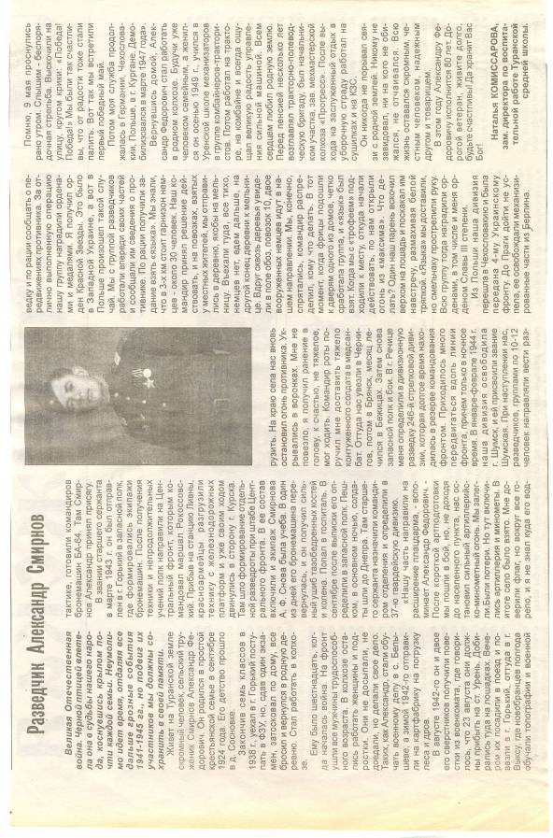

Приложение 3
Символический рисунок дерева
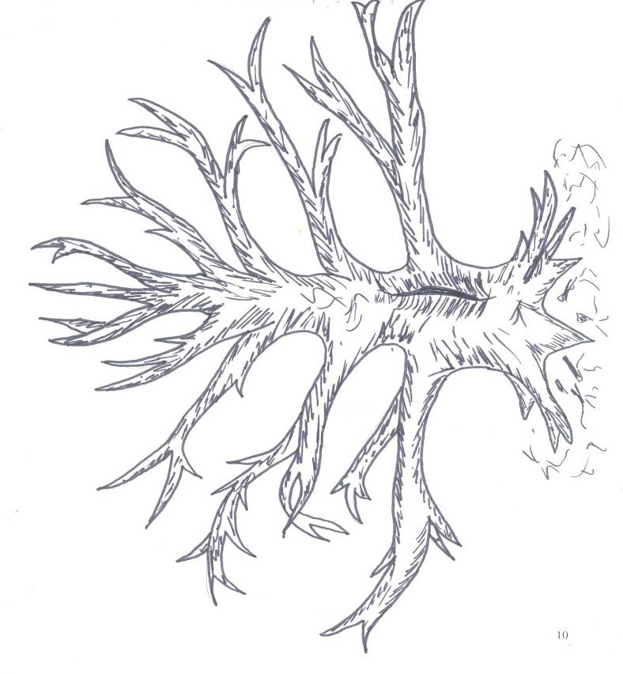

Приложение 4
Фотоальбом «Уроков мужества»
Встречи с ветеранами войны и тружениками тыла
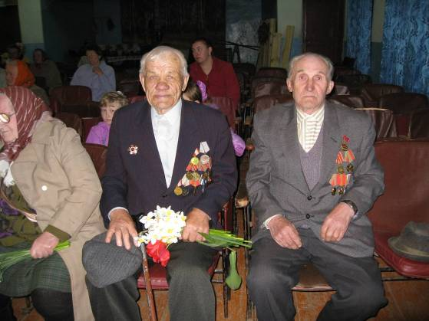

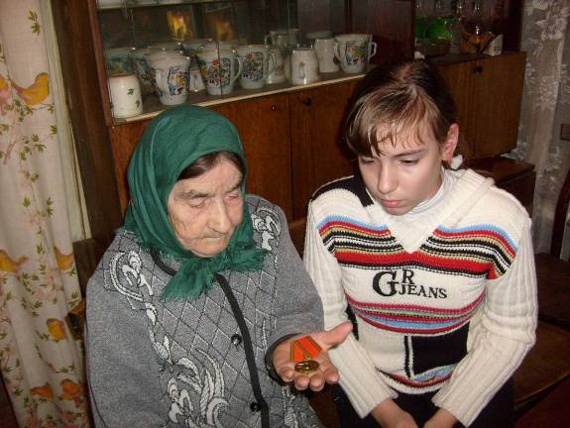

Устный журнал «Дорогами войны»

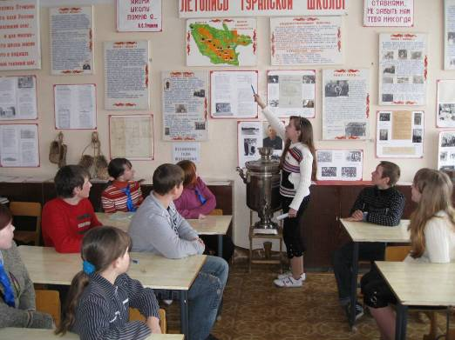
О судьбе последнего предвоенного выпуска Туранской неполной школы
рассказывает ученица 6 класса Комиссарова Татьяна

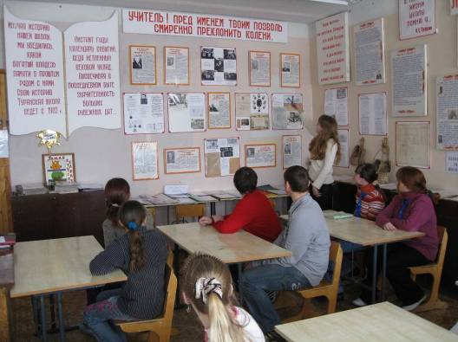
Об учителях Туранской школы в годы войны
рассказывает ученица 8 класса Смирнова Юлия

Устный журнал «Дорогами войны»

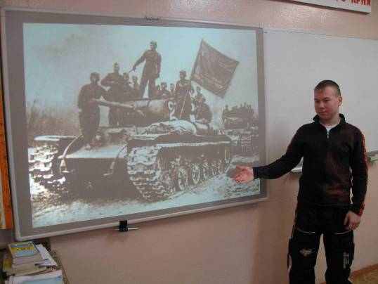

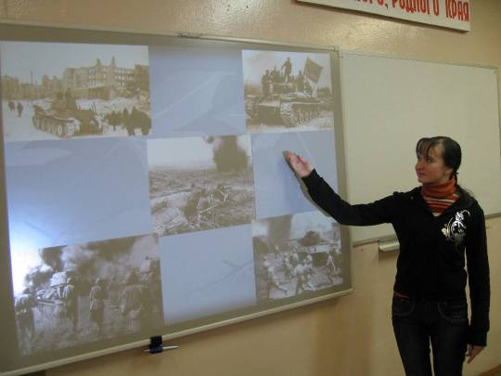
О крупнейших сражениях Великой Отечественной войны
рассказывают ученики 10 класса
Соколов Денис и Разумова Надежда
Устный журнал «Дорогами войны»
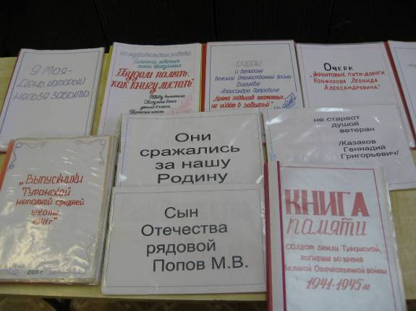
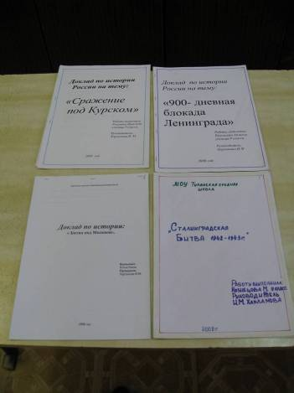
Материалы, подготовленные учащимися для проведения устного журнала «Дорогами войны»

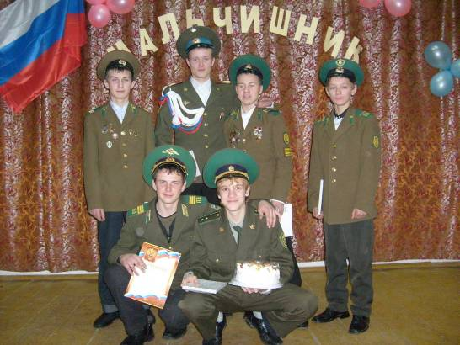

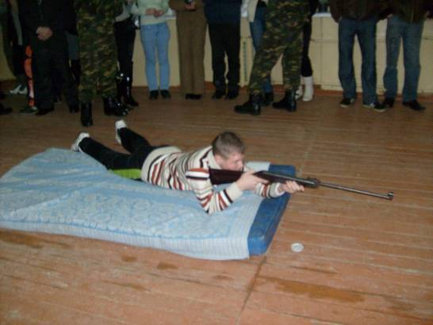

Конкурс «Мальчишник»
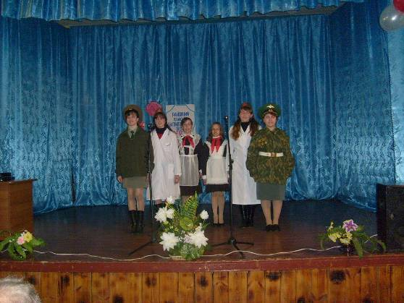
Конкурс патриотической песни

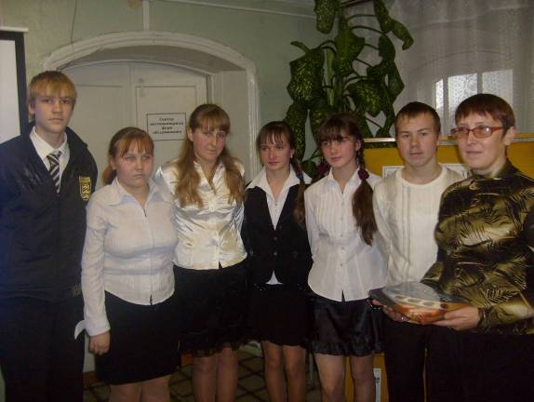
Победители конкурса литературно-музыкальных композиций , посвященного 90-летию ВЛКСМ

День Победы на Туранской земле

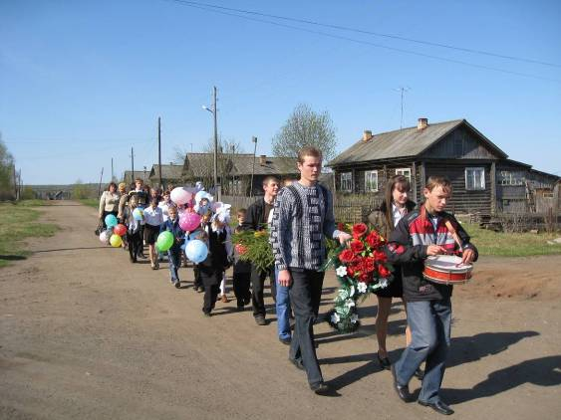

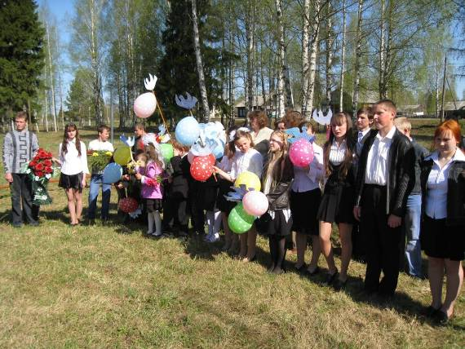

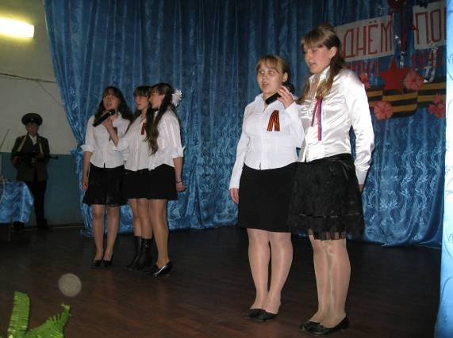

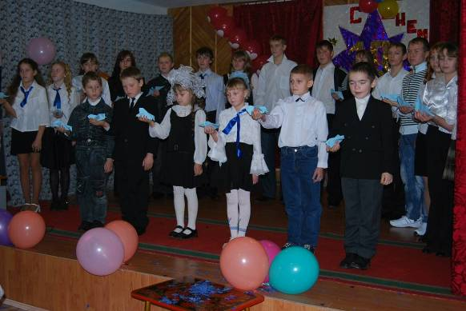
«Голубей мира» учащиеся школы приготовили
для ветеранов войны и тружеников тыла

